Aktualności

W tym miejscu będziemy zamieszczać komunikaty i najważniejsze informacje dotyczące miejsca konferencji (wskazówki dojazdu, organizacja sal itp.). Zachęcamy także do dołączenia do oficjalnej strony wydarzenia na Facebooku, by być na bieżąco ze wszystkimi aktualnościami.

Komunikat nr 1 z dnia 13 września 2024 roku

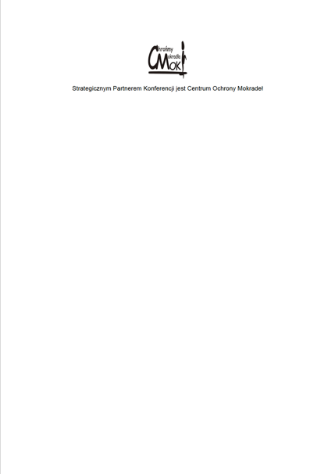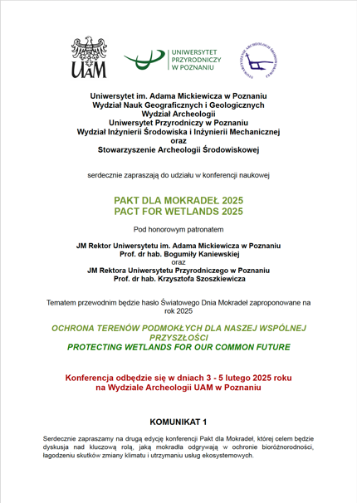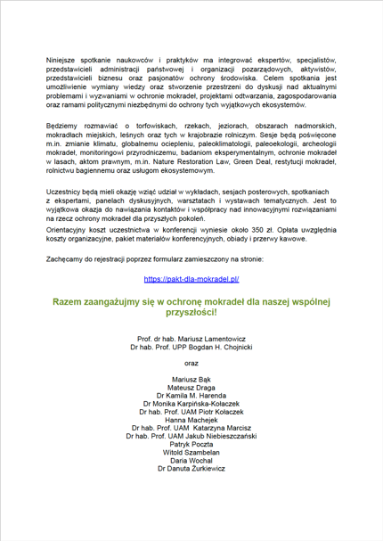

Komunikat można pobrać w formacie pdf.